Изобразительная деятельность имеет неоценимое значение для всестороннего, эстетического, нравственного, трудового и умственного развития детей. Она способствует формированию эмоционального восприятия искусства, эстетического отношения к действительности.
Изобразительная деятельность является одним из интересных видов деятельности, ребенок получает возможность отразить свои впечатления об окружающем мире, передать образы воображения, воплотив их с помощью разнообразных материалов в реальные формы.
Одним из приемов, направленных на создание условий для творческого самовыражения ребенка, является организация работы с детьми с применением нетрадиционного рисования.
Нетрадиционное рисование раскрывает возможность использования знакомых предметов в качестве художественных материалов, удивляет своей непредсказуемостью.
Какие нетрадиционные способы рисования используются в нашем
детском саду?
- КЛЯКСОГРАФИЯ,
- МОНОТИПИЯ,
- РИСОВАНИЕ ПАЛЬЦАМИ, РУКАМИ, НОГАМИ,
- РИОВАНИЕ СОЛЬЮ,
- МЫЛЬНЫМИ ПУЗЫРЯМИ,
- РАЗБРЫЗГИВАНИЕМ
- ВЫДУВАНИЕМ
- ПО МОКРОЙ БУМАГЕ
и другие…

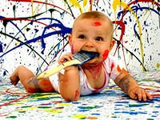

Рисовать можно чем угодно и как угодно! Лежа на полу, под столом, на столе... На листочке дерева, на газете, на стекле…

Муниципальное бюджетное дошкольное образовательное учреждение детский сад комбинированного вида №49

Художественно – эстетическое направление в детском саду

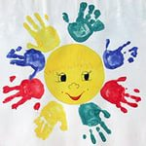

«Мир будет счастлив только тогда,
когда у каждого человека будет душа художника.
Иначе говоря,
когда каждый будет находить
радость в своём труде».
Роден.

Буклет для родителей и педагогов подготовила воспитатель
Ващук Анна Ивановна
Ангарск, 2014г.
Рисование солью обладает не только интересными декоративными возможностями, но и весьма удобно в обращении. Предварительно надо сделать на бумаге набросок. Смочив его водой с помощью кисти, посыпать солью, подождать, пока она вберет в себя воду, лишнюю соль ссыпать. Когда все подсохнет, нарисовать недостающие элементы и раскрасить. Рисунок готов. Солью хорошо рисовать стрекоз, дым, снег, листву деревьев, птичек, медуз, бабочек.
Любят дети рисовать и мыльными пузырями. Для этого нужны шампунь, гуашь, вода, лист бумаги и трубочка для коктейля. В баночку с гуашью вливаем шампунь, добавляем немного воды, все хорошо размешиваем и дуем в трубочку до тех пор, пока не образуется пена. Осталось к пене приложить лист бумаги, дорисовать детали … и рисунок готов.
Рисовать можно способом выдувания. Для этого надо приготовить трубочки, краску, лист бумаги и картинки, изображающие животных, людей, различные предметы. Дети старшего возраста трубочкой осторожно набирают (как бы вдыхают) краску и так же осторожно выдувают ее на лист бумаги. Малышам же работу облегчаем и сделаем более безопасной. Нужно налить чуть-чуть краски на лист бумаги, и пусть они дунут на нее из трубочки. Затем на получившиеся разводы приклеивают соответствующую картинку, а пальцем дорисовывают все необходимое: звезды, если это космический пейзаж; цветы; мордочки и силуэты животных…
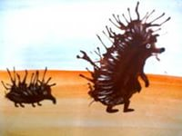

Кляксография. Это нанесение каплей - клякс… Необходима жидкая краска, кисть и поверхность для рисования. После высыхания разноцветных клякс дорисовывается образ, силуэт… например, петушок, осьминог, горы, воду, деревья, салют или фейерверк… Этот способ нетрадиционного рисования развивает абстрактное мышление, воображение у ребятишек.
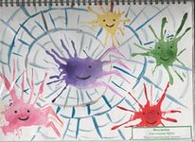

Самый доступный способ самовыражение это рисование пальчиком, руками и ногами – ступнями. Подходит для любого возраста детей. В лоток с разведенной краской окунается пальчик ребенка или ладошка и отпечатывается на поверхности. Изобразить можно солнце, цветок, рыбку, птицу….

Творческих ВАМ успехов!

